Fleur Pop’s : Rose en Cake Pop’s
Recette pour 12 fleurs pop's environ :
- 150g de chocolat noir gingembre et citron
- 5 mini cakes nature
- 4 CS de pralin
- 120g de chocolat de couverture en pistole (ou du chocolat noir)
Préparation :
Faire fondre le chocolat
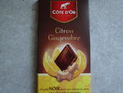
Emietter les mini cakes entre vos doigts
Mélanger avec le chocolat
Ajouter le pralin et mélanger
Former 12 boules entre vos mains
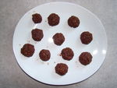
Placer au congélateur pendant 10 min
Puis mettre au frigo pendant 30 min
Une fois les boules totalement durcies, faire fondre les pistoles de chocolat
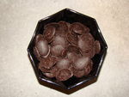
Piquer chaque boule avec une pique à brochette
Tremper dans le chocolat
Laisser sécher à température ambiante
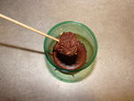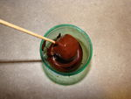
Réalisation de la fleur :
- de la pâte à sucre bleue claire et foncée
Préparation :
Prendre une petite roule de pâte à sucre et former une mini rose
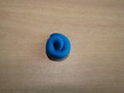

Former chaque pétale une par une et les superposer
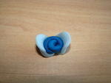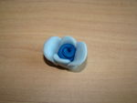
Les coller avec une touche d'alcool blanc
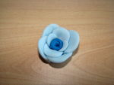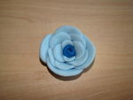
Laisser sécher
Poser la rose sur le cake pop's
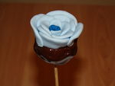
Prendre le cake pop's et le maintenir sur du polystyrène
Former les 4 dernières pétales et les poser sur le cake pop's de manière à le recouvrir
Laisser sécher pendant 1h
